6. TAUSTOJEN LISÄÄMINEN TIETOVISAAN

ESIMERKKI
Tämän koodausoppimateriaalin oppitunneilla 2, 3 ja 4 tehty tietovisa on valmis tehosteita lukuun ottamatta. Edellisellä oppitunnilla vaihdettiin mieluisampi hahmo. Hahmolle voi vaihtaa myös taustan, jossa hän seikkailee.
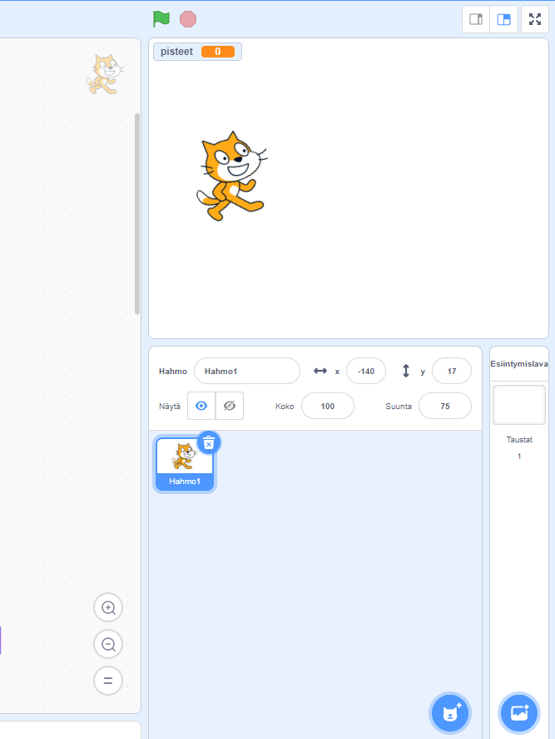
Taustan voi vaihtaa milloin vain ja uuden taustan lisääminen löytyy Scratch-sivuston oikeasta alareunasta (kuva 1). Uuden taustan lisääminen tehdään sivuston oikeassa alareunasta näkyvästä painikkeesta (kuva 1), joka avaa Scratchin tarjoamat eri taustat (kuva 2).
Taustan voi lisätä täältä
Kuva 1: Taustan lisääminen projektiin
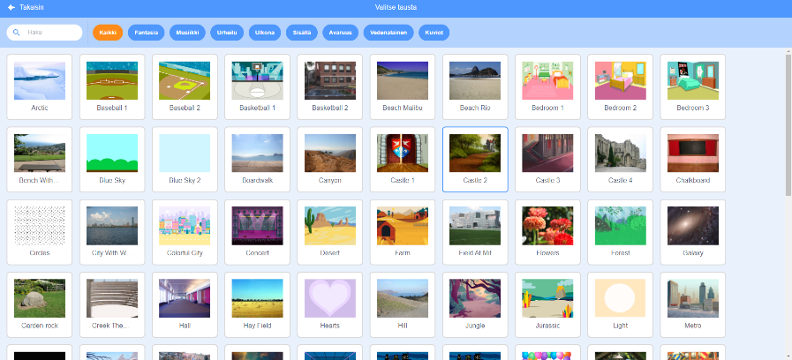
Kuva 2: Scratchin taustavalikoima

Samaan projektiin voi tuoda useita taustoja ja niitä voi vaihtaa helposti. Kun taustapainike on aktiivinen sivun oikeassa reunassa, taustoja voidaan vaihtaa sivun vasemman reunan ”taustat”-välilehden kautta (kuva 3). Tämä avaa projektissa olevat taustat ja näkymä sisältää myös kevyitä editointityökaluja taustan muokkaamiseen.
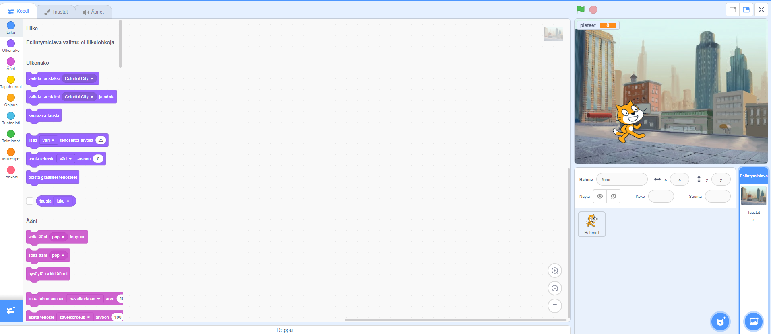
Kuva 3: taustan vaihtaminen
2. Klikkaa sitten täältä projektin eri taustat näkyviin
1. Klikkaa ensin tästä taustat aktiiviseksi

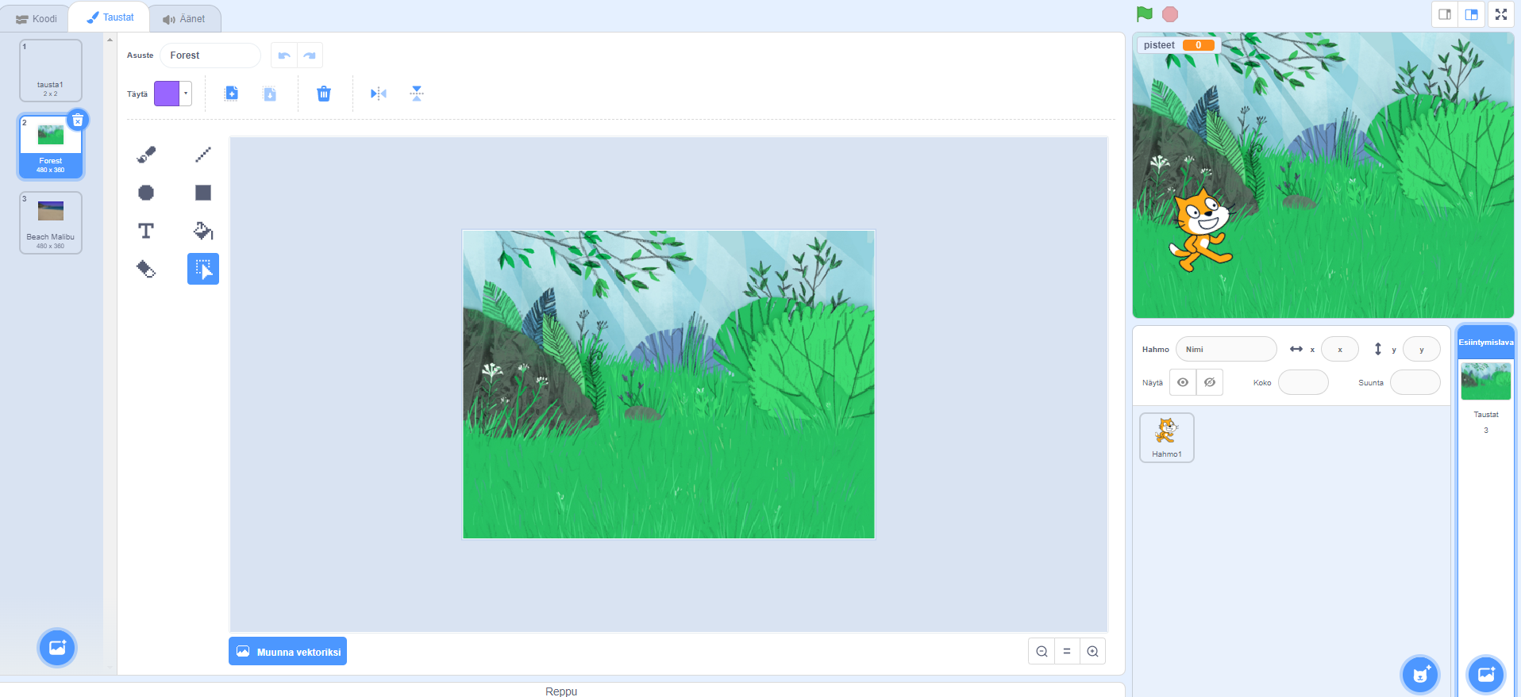
Taustaa vaihdetaan klikkaamalla haluamaasi taustaa
Voit lisätä taustoja myös täältä
Kuva 3: taustojen lisääminen taustat -välilehdeltä

Harjoitustehtävä 1.
Vaihda projektillesi tausta. Mieti onko tietovisallasi jokin teema, johon voisi löytyä sopiva taustakuva. Jos sinulla ei ole valmista tietovisaa, jolle muokata taustaa, voit käyttää QR-koodia alla.

Harjoitustehtävä 2.
Muokkaa koodiasi siten, että tausta vaihtuu aina juuri ennen jokaista kysymystä. Voit miettiä kunkin kysymyksen aiheeseen sopivan taustan. Taustan vaihtumiseen käytetään 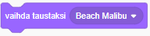 -lohkoa. Muista klikata hahmosi kuvaa, jotta pääset muokkaamaan hahmon koodia. Tietovisa on koodattu hahmolle.

Harjoitustehtävä 3.
Lisää yhdeksi taustakuvaksi internetistä etsimäsi kuva. Tämä on hyvä toiminto silloin, jos et löydä itsellesi sopivaa taustaa Scratchin omasta taustakirjastosta, voit hakea sopivia taustoja internetistä ja käyttää niitä. Muistathan huolehtia, että sinulla on lupa käyttää löytämiäsi kuvia. Internetistä omalle laitteelle ladatun kuvan voi lisätä Scratchiin käyttämällä ”lataa tausta” -painiketta (kuva 5). Omalta laitteelta voi lisätä myös skannatun tai valokuvatun itse piirretyn kuvan.
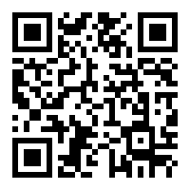
Kuva 4 QR-koodi: valmis tietovisa taustan vaihtamiseen
Kuva 5: taustakuvan lataaminen omalta laitteeltasi

